青岛市社科联重点社科普及项目
审核推荐操作手册

1.登录/注册
建议采用谷歌浏览器访问：
http://120.221.19.36:8090/skpjxmsb
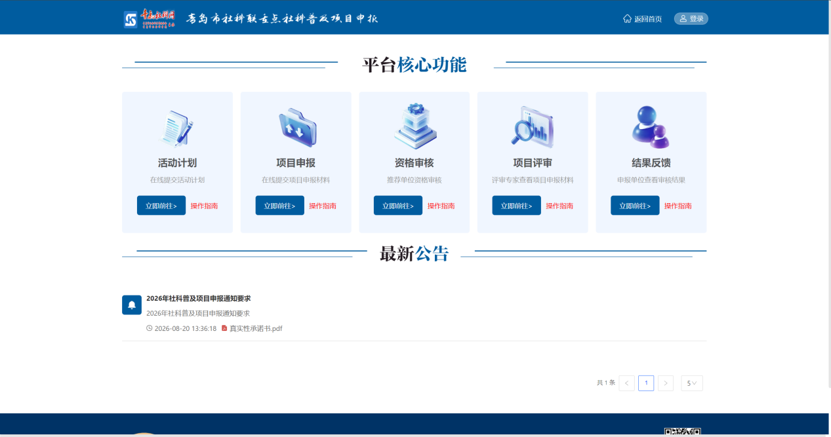
审核推荐工作，由推荐单位进行。推荐单位已有账号的用户，可直接点击右上角“登录”进入登录界面，如图：

无账号的推荐单位用户，请点击“账号注册”注册系统账号，推荐单位请注册单位账号。

点击“单位账号”，按照页面填写项，完成新用户注册，注册账号由社科联审核，用户名即为账号登录名。如图：
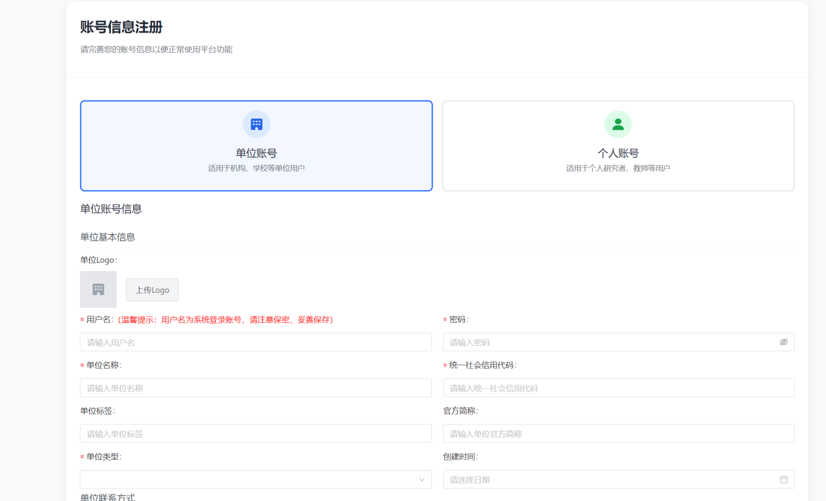
- 待资格审核
推荐单位用户登录系统后，依次点击“重点社科普及项目申报”|“待资格审核”菜单，在此模块可对提交至本单位的普及项目申报进行资格审核。
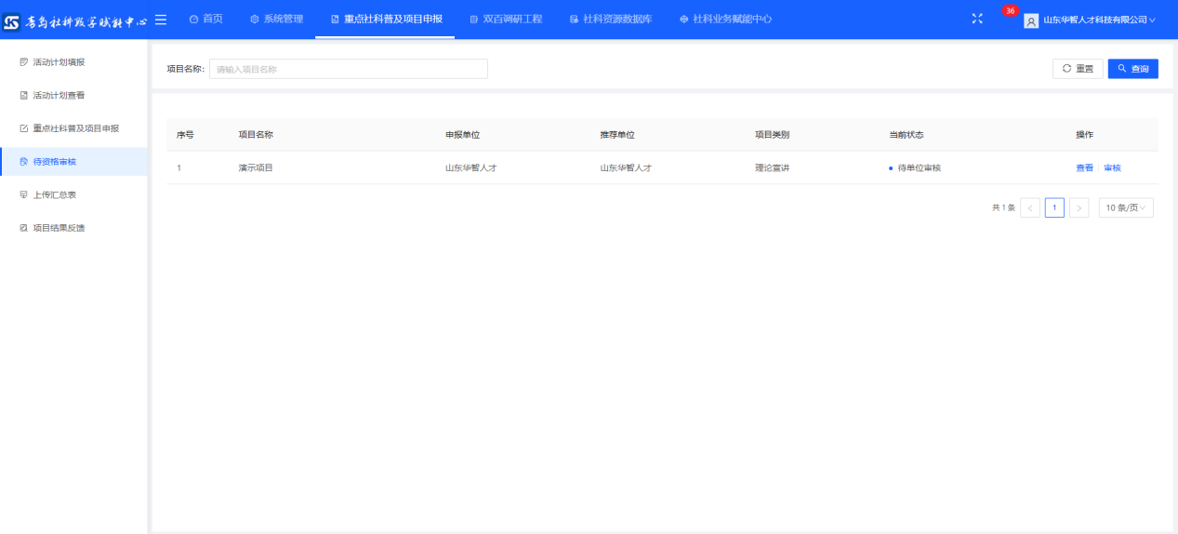
点击“审核”按钮，可查看申报的所有信息，在页面最下方可进行审核操作。
1）审核通过：审核通过后，申报流程便结束。
2）审核退回：退回到申报发起人，发起人可进行数据调整、修改后再次提交。
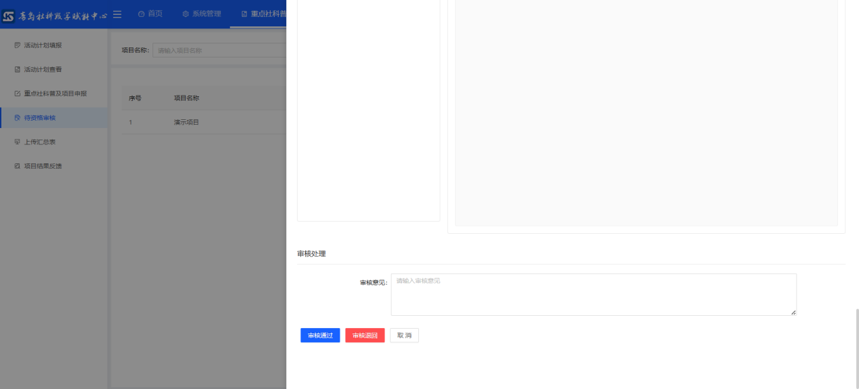
- 上传汇总表
推荐单位用户登录系统后，依次点击“重点社科普及项目申报”|“上传汇总表”菜单，在此模块可以查看本单位审核过的普及项目申报信息并上传汇总表。
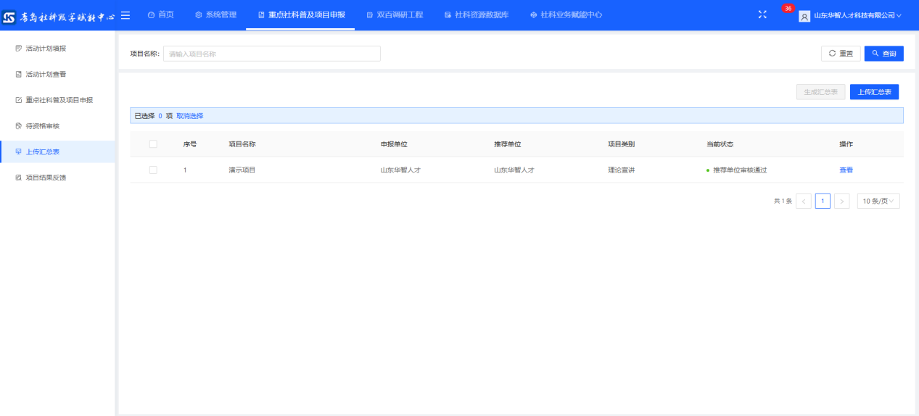
生成汇总表：勾选审核通过的申报信息，输入填表人、联系电话信息，点击确认生成汇总表PDF。
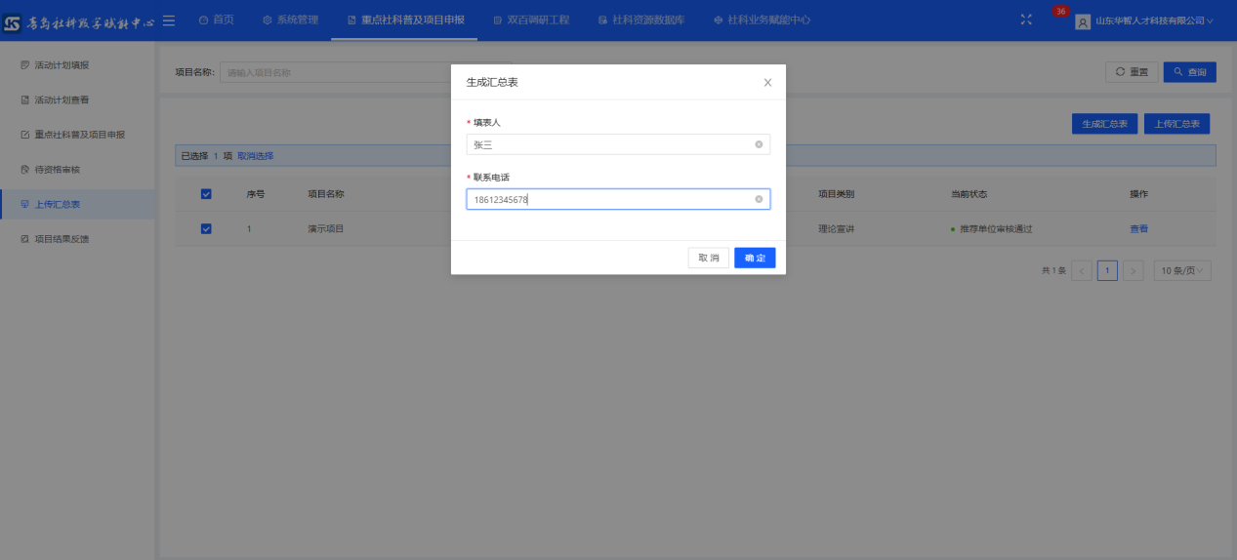
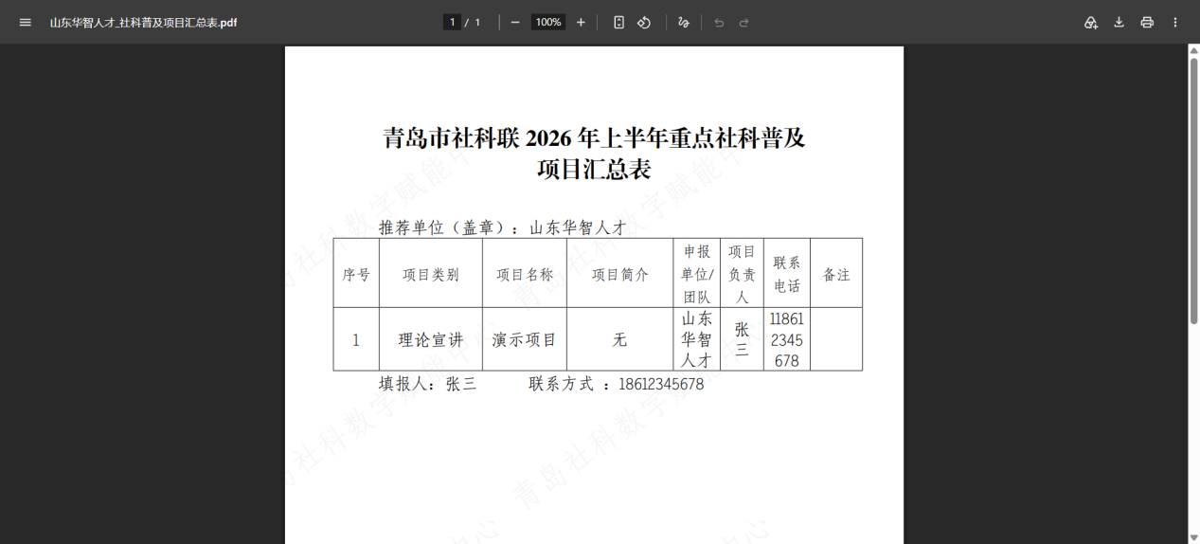
上传汇总表：先生成未盖章版的汇总表，经打印、盖章后扫描为PDF文件，点击上传汇总表，进行上传。
